**Hoạt động trải nghiệm (Giáo dục kĩ năng sống)**

**KĨ NĂNG LẮNG NGHE TÍCH CỰC**

**I. . YÊU CẦU CẦN ĐẠT**

**1.Kiến thức:** Học sinh

- Nhận biết được những hành vi biết lắng nghe tích cực

-Nhận biết các hậu quả có thể xảy ra nếu không lắng nghe tích cực.

**2.Phát triển năng lực**

-Biết lắng nghe ý kiến người khác

**3. Phát triển phẩm chất:**

Giáo dục học sinh biết lắng nghe ý kiến của người khác với thái độ nghiêm túc và tôn trọng

**II. ĐỒ DÙNG DẠY HỌC**

Tranh ảnh về nội dung bài học phóng to trên màn hình

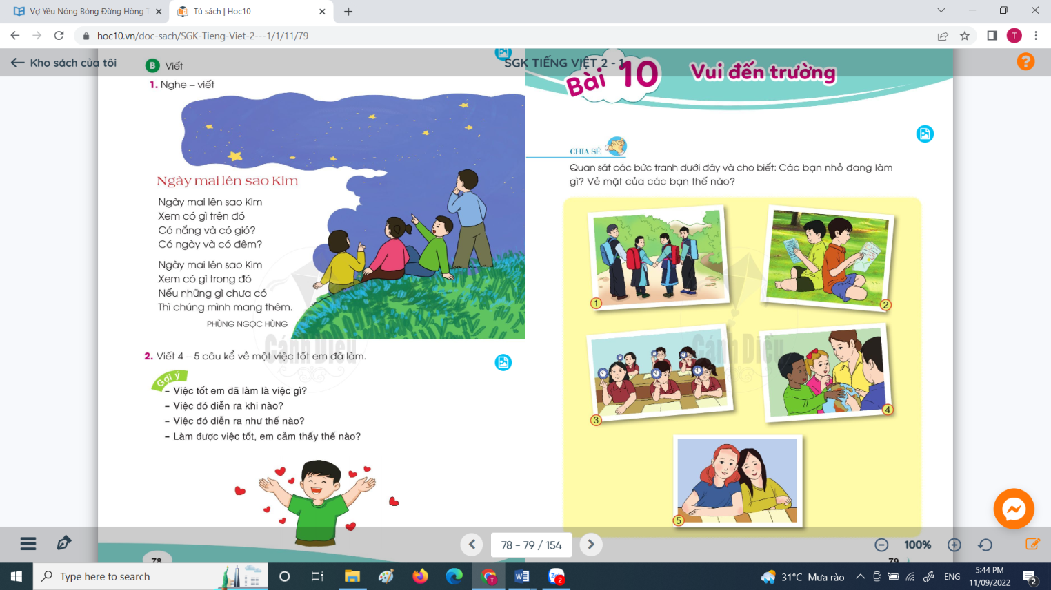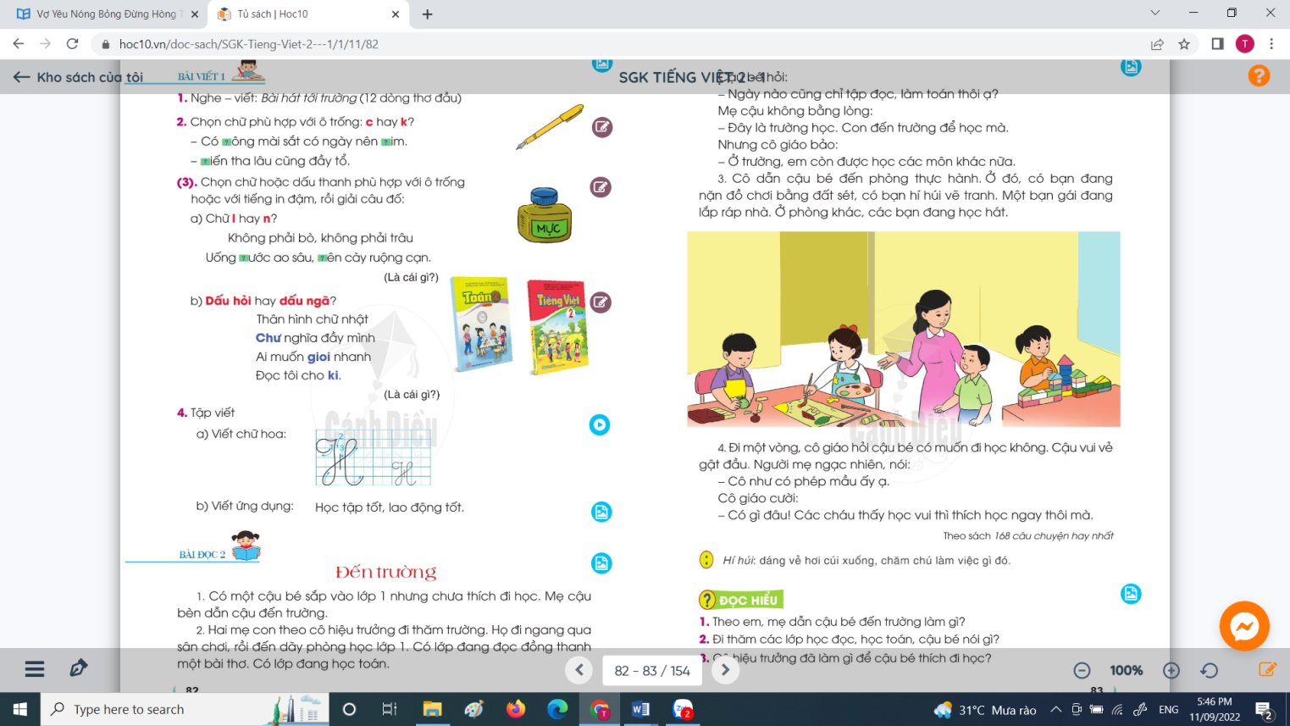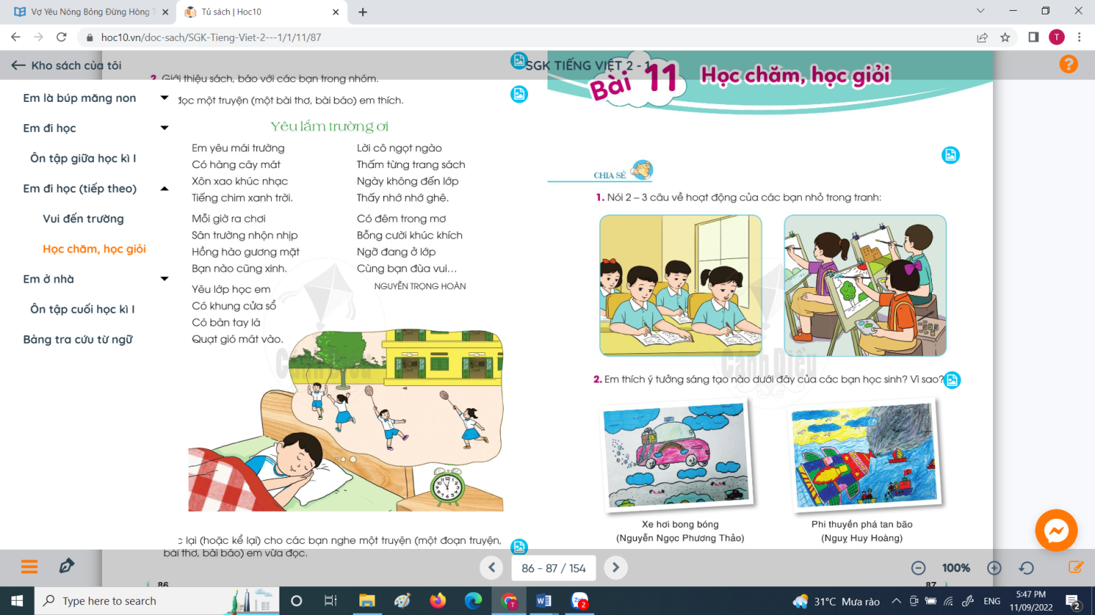

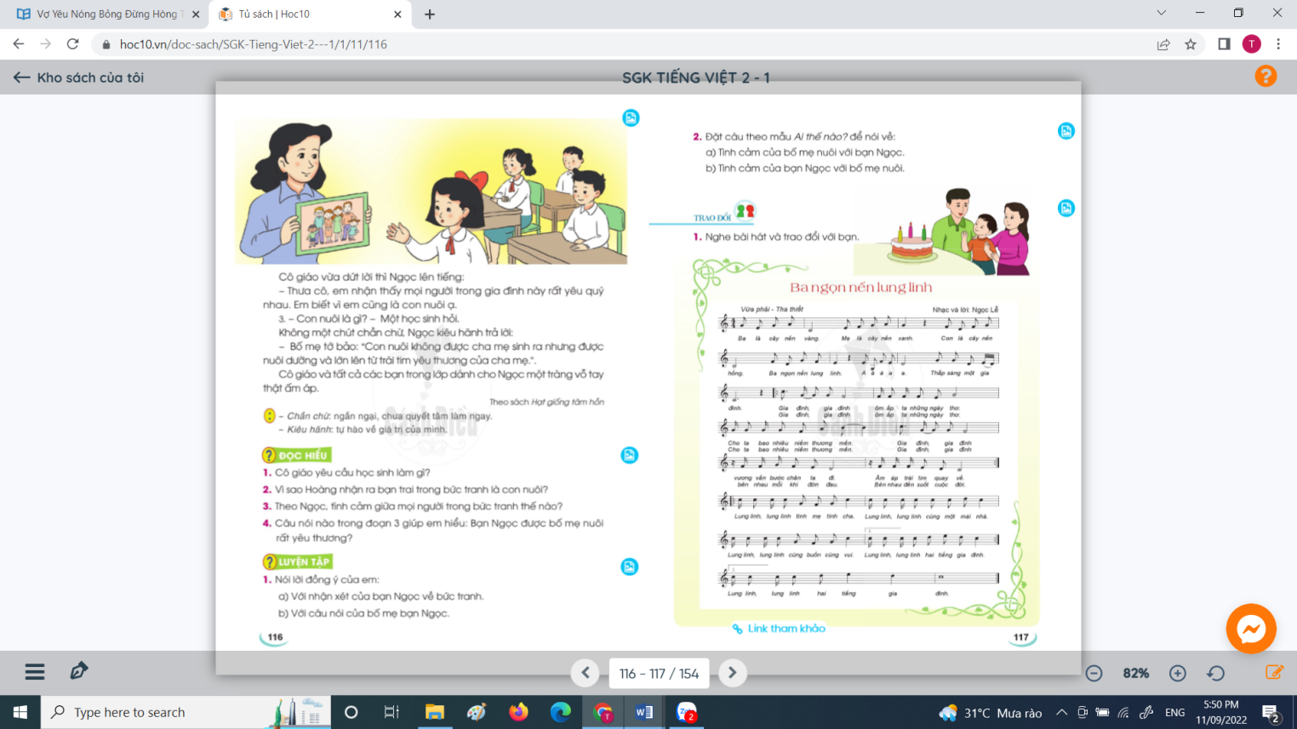

**III. CÁC HOẠT ĐỘNG DẠY HỌC:**

|  |  |  |
| --- | --- | --- |
| **TL** | **Hoạt động của giáo viên** | **Hoạt động của học sinh** |
| 5’  20’  10’  5’ | **1.Khởi động:**  -Yêu cầu HS hát  -Tổ chức trò chơi  -Giới thiệu bài: GV nêu mục tiêu nội dung tiết học  **2.Khám phá:**  Hoạt động 1: Quan sát tranh  -GV cho HS xem tranh trên màn hình và nêu yêu cầu: Em hãy quan sát tranh và nêu nội dung ở mỗi tranh  -Tổ chức HS thảo luận theo nhóm đôi và nói với nhau nghe trong 3 phút  -Goi đại diện nhóm trình bày  --Nhóm khác nhận xét  -GV nhận xét và chỉ tranh nêu lại  Hoạt động 2: Hoạt động cả lớp  -Như thế nào được gọi là biết lắng nghe?  -GV nhận xét từng ý kiến của HS  **3.Hoạt động mở rộng và tổng kết:**  -Em hãy cho biết các bạn trong lớp đã biết lắng nghe tích cực chưa?  -Bạn bên cạnh của em thể hiện như thế nào trong giờ học?  -Bản thân em đã lắng nghe tích cực như thế nào?  **4.Vận dụng:**  -Hôm nay em học bài gì?  -Vậy sau bài học này các em hãy rèn cho mĩnh kĩ năng lăng nghe tích cực nhé? | -Cả lớp hát  -Quan sát tranh    -Đại diện nhóm trình bày  -HS nêu |

***\* Điều chỉnh sau tiết dạy (nếu có):***